“Die Planung einer Tiefgarageneinfahrt” – Informationsblatt

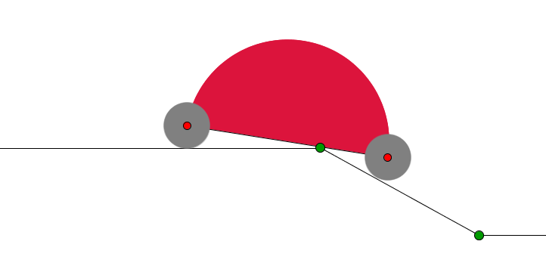
Zusammenfassung
Ziel dieser Aufgabe ist es eine Tiefgarageneinfahrt so zu planen, dass verschiedene Autos einfahren können, aber auch andere Fortbewegungsmittel wie Kinderwägen, Rollstühle etc. Dabei soll die Einfahrtsrampe, d.h. der Übergang zwischen Straße und Kelleretage, so kurz wie möglich gestaltet werden.
Diese Aufgabe wurde durch die Aufgabe Planung eines Parkdecks inspiriert, die vom spanischen Mascil Team erstellt wurde (http://www.mascil-project.eu/classroom-material).
Die Problemstellung verbindet mathematische Ideen mit dem Straßenbau, Automobildesign, Architektur und Verkehrskotrolle (Bremsschwellen).
Von den SchülerInnen wird erwartet, dass sie reale Situationen mithilfe von Papiermodellen und dynamischer Geometrie-Software erproben. Basierend auf Experimenten stärken sie ihr Gespür für die entsprechende Situation, formulieren und verifizieren Vermutungen und finden schließlich zulässige Lösungen.
Schulfach
Mathematik, Informationstechnologie (IT)

Zielgruppe
Sekundarstufe I und II
Altersgruppe
12-17, kann aber an andere Altersgruppen angepasst werden

Dauer
Zwei Unterrichtsstunden (90 Minute), Teil 1 und Teil 2, mit Hausaufgaben dazwischen.
Dimensionen des forschenden Lernens
- Der Kontext ist sinnvoll
- SchülerInnen planen Forschung, sie formulieren und überprüfen verschiedene Hypothesen
- Die Aufgabe unterstützt Zusammenarbeit und Kommunikation

Verbindung zur Arbeitswelt
- Kontext: Architektur und Design
- Rolle: Die SchülerInnen werden aufgefordert eine Einfahrt mit konstanter Steigung zu planen, die Straße und Tiefgarage miteinander verbindet.
- Tätigkeiten: Gruppenarbeit um eine reale Situation mithilfe von Papiermodellen und dynamitscher Geometrie-Software zu erproben.
- Produkt: Papiermodelle der entworfenen konstanten Steigung.

Verfügbares Material
- LehrerInnen-Informationsmaterial
- SchülerInnen-Handout und vorgeschlagene Hausaufgaben
- Verschiedene dynamische Arbeitsblätter, z.B.
http://www.math.bas.bg/omi/cabinet/content/bg/html/d22179.html
http://mascil.science-edu.at/file/pom/2015-05/Tiefgarageneinfahrt-Wagen.ggb
http://mascil.science-edu.at/file/pom/2015-05/Tiefgarageneinfahrt-Wagen-Var.ggb
- Beispiele für Unterrichtspläne (Anhang des Leitfadens für LehrerInnen)

Vorschläge für Fragen, die von Lehrern auf der Website diskutiert werden sollten
Keine.

Mögliche Anpassungen an andere Altersgruppen
Teil 1 ist geeignet für jüngere SchülerInnen bis hinunter zur Primarstufe. Lehrpersonen dieser Altersgruppe werden sich daher eventuell dafür entscheiden, Teil 1 alleine durchzuführen. Anderenfalls kann die gesamte Aufgabe angepasst werden indem man die Länge des Unterrichts angepasst, z.B. auf drei Unterrichtsstunden verlängern (siehe Unterrichtsbeispiel).

Mögliche Anpassungen an den regionalen Kontext eines Landes
Keine.

